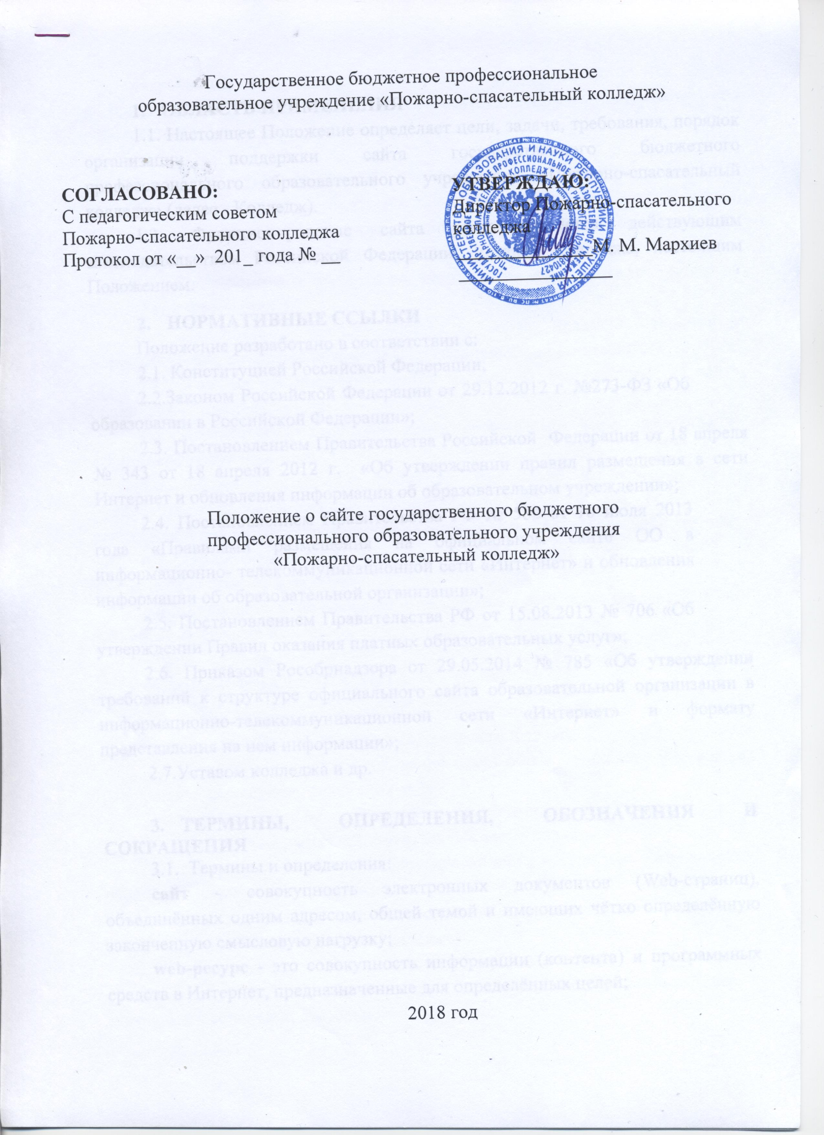

- ОБЛАСТЬ ПРИМЕНЕНИЯ
1.1. Настоящее Положение определяет цели, задачи, требования, порядок организации поддержки сайта государственного бюджетного профессионального образовательного учреждения «Пожарно-спасательный колледж» (далее - Колледж).
1.2. Функционирование сайта регламентируется действующим законодательством Российской Федерации, Уставом колледжа, настоящим Положением.

- НОРМАТИВНЫЕ ССЫЛКИ
Положение разработано в соответствии с:
2.1. Конституцией Российской Федерации;
2.2.Законом Российской Федерации от 29.12.2012 г. №273-ФЗ «Об образовании в Российской Федерации»;
2.3. Постановлением Правительства Российской Федерации от 18 апреля № 343 от 18 апреля 2012 г. «Об утверждении правил размещения в сети Интернет и обновления информации об образовательном учреждении»;
2.4. Постановлением Правительства РФ № 582 от 10 июля 2013 года «Правилами размещения на официальном сайте ОО в информационно­ телекоммуникационной сети «Интернет» и обновления информации об образовательной организации»;
2.5. Постановлением Правительства РФ от 15.08.2013 № 706 «Об утверждении Правил оказания платных образовательных услуг»;
2.6. Приказом Рособрнадзора от 29.05.2014 № 785 «Об утверждении требований к структуре официального сайта образовательной организации в информационно-телекоммуникационной сети «Интернет» и формату представления на нем информации»;
2.7.Уставом колледжа и др.

- ТЕРМИНЫ, ОПРЕДЕЛЕНИЯ, ОБОЗНАЧЕНИЯ И СОКРАЩЕНИЯ
3.1. Термины и определения:
сайт - совокупность электронных документов (Web-страниц), объединённых одним адресом, общей темой и имеющих чётко определённую законченную смысловую нагрузку;
web-ресурс - это совокупность информации (контента) и программных средств в Интернет, предназначенные для определённых целей;
разработчик сайта - юридическое лицо, физическое лицо или группа физических лиц, создавшие сайт и осуществляющие поддержку его работоспособности и сопровождение.

- ОБЩИЕ ПОЛОЖЕНИЯ
4.1. Сайт является официальным источником публичной информации о Колледже и включен в единое информационное пространство сети Интернет в качестве общедоступного ресурса с сетевым адресом www.pskri.ru.
4.2. Сайт содержит материалы, не противоречащие законодательству Российской Федерации.
4.3. Информация, представленная на сайте, является открытой и общедоступной, если иное не определено специальными документами.
4.4. Права на все информационные материалы, размещённые на сайте, принадлежат Колледжу.
4.5. Концепция и структура сайта обсуждается всеми участниками образовательного процесса.
4.6. Общая координация работ по разработке и развитию сайта, руководство обеспечением функционирования сайта и его программно­ технической поддержкой возлагается на инженера по вычислительной технике.
4.7. Ответственность за содержание информации, представленной на сайте, несёт директор Колледжа.
4.8. Финансирование создания и поддержки сайта осуществляется за счёт финансовых средств Колледжа.

- ЦЕЛИ И ЗАДАЧИ САЙТА

5.1. Сайт колледжа создаётся с целью оперативного и объективного информирования общественности о деятельности Колледжа.
5.2. Создание и функционирование сайта образовательного учреждения направлены на решение следующих задач:
- формирование целостного позитивного имиджа колледжа;
- расширение рынка образовательных услуг колледжа;
- совершенствование информированности граждан о качестве образовательных услуг в колледже;
- создание условий для взаимодействия участников образовательного процесса, социальных партнёров колледжа;
- оперативное ознакомление преподавателей, сотрудников, обучающихся, абитуриентов и других заинтересованных пользователей с различными аспектами деятельности колледжа;
- осуществление обмена педагогическим опытом;
- стимулирование творческой активности педагогов и обучающихся;
- создание условий для дистанционного обучения.

  - СТРУКТУРА САЙТА КОЛЛЕДЖА

6.1. Структура сайта колледжа определяется Приказом Рособрнадзора от 29.05.2014 № 785 «Об утверждении требований к структуре официального сайта образовательной организации в информационно­ телекоммуникационной сети «Интернет» и формату представления на нем информации».
6.2. Помимо основного раздела «Сведения об образовательной организации», структура которого определена приказом (см. п. 6.1), сайт имеет следующие разделы:
Главная страница (Новости и объявления);
О колледже;
Жизнь колледжа;
Новости;
Абитуриентам;
Студентам;
Преподавателям;
Контактный центр;
6.2. Перечисленная структура сайта является примерной. Содержание, характеристики дизайна, сервисные услуги сайта могут изменяться в связи с изменением законодательства, рекомендациями органов управления образованием, появлением новых информационных сервисов, развитием информационных технологий, иными причинами.

- ОРГАНИЗАЦИЯ РАЗРАБОТКИ И ФУНКЦИОНИРОВАНИЯ САЙТА

7.1. Разработку и функционирование сайта, а именно: создание и
изменение дизайна и структуры, размещение новой, архивирование и удаление устаревшей информации, публикацию информации, разработку новых web-страниц, программно-техническую поддержку, реализацию политики разграничения доступа и обеспечение безопасности информационных ресурсов, оплата за использование доменного имени, обеспечивает персонал отделения информатизации
7.2. Работы, требующие участия сторонних организаций, осуществляются на основе соответствующих соглашений и договоров.
Целями защиты являются:
- предотвращение утраты, искажения, подделки информации;
- предотвращение несанкционированных действий по уничтожению, модификации, искажению, блокированию информации;
- предотвращение иных форм незаконного вмешательства в информационные ресурсы сайта.
7.3. По каждому разделу сайта приказом по Колледжу определяются должностные лица, ответственные за подборку и предоставление информации по приказу директора колледжа.
7.4. Информацию для размещения на сайте также могут предоставлять педагоги, сотрудники, обучающиеся.
7.5. Срок размещения предоставленной информации на сайте - 1 день (для новостей и незначительных изменений в разделах сайта), 5 рабочих дней (для анонсов событий или требующих сложной обработки материалов).

- ТРЕБОВАНИЯ, К ПРЕДОСТАВЛЯЕМОЙ ДЛЯ РАЗМЕЩЕНИЯ НА САЙТЕ ИНФОРМАЦИИ

8.1. Информационные материалы, предоставляемые для размещения на сайте, должны быть своевременны, точны и отражать текущее (действительное) состояние ситуации. Заголовки материалов должны быть краткими и отражать суть сообщений.
8.2. Требования, предъявляемые к информации, размещаемой на сайте, должны соответствовать требованиям к официальной информации, публикуемой в средствах массовой информации на основании действующего законодательства.
8.3. Текстовая информация, готовая для размещения на сайт, не должна содержать грамматических, синтаксических и орфографических ошибок.
8.4. В случае если текстовая информация сопровождается изображениями, то все изображения, относящиеся к текстовому файлу, должны находиться в этой же папке с одноименным названием.

- ПРАВА И ОБЯЗАННОСТИ РАЗРАБОТЧИКОВ САЙТА

9.1. Разработчики сайта имеют право:
    - вносить предложения администрации Колледжа по развитию структуры, функциональности и информационного наполнения сайта по соответствующим разделам (подразделам);
    - запрашивать и получать информацию, необходимую для размещения на сайте у администрации колледжа.
9.2. Разработчики сайта обязаны:
    - выполнять свои функциональные обязанности;
    - представлять отчёт о проделанной работе.

  - ТЕХНИЧЕСКИЕ УСЛОВИЯ

10.1. Технологические и программные средства обеспечения пользования официальным сайтом в глобальной сети Интернет должны обеспечивать:
- доступ пользователей для ознакомления с информацией, размещённой на сайте, на основе общедоступного стандартного программного обеспечения;
- защиту информации от уничтожения, модификации и блокирования доступа к ней, а также от иных неправомерных действий в отношении такой информации;
- возможность копирования информации на резервный носитель, обеспечивающий возможность её восстановления.
10.2. Для просмотра сайта не должна предусматриваться установка на компьютере пользователей, специально созданных с этой целью технологических и программных средств.
10.3. Размещение сайта может осуществляться как на бесплатном, так и на платном хостинге, а также на собственном сервере колледжа с использованием платного и бесплатного программного обеспечения.

- ОТВЕТСТВЕННОСТЬ АДМИНИСТРАЦИИ И СОТРУДНИКОВ КОЛЛЕДЖА

11.1. Каждый руководитель структурного подразделения колледжа несет ответственность за информацию своего подразделения, размещенную на сайте, за её качество, достоверность и за своевременность сроков её обновления.
11.2. Для развития элементов дистанционного обучения преподаватели колледжа в рамках действующего сайта колледжа создают собственные курсы для студентов, где размещают методические и другие учебные материалы, необходимые для освоения дисциплины или междисциплинарного курса. Преподаватели несут ответственность за соблюдение авторских прав и качество предоставленной информации.

